**МИНИСТЕРСТВО ЦИФРОВОГО РАЗВИТИЯ СВЯЗИ И МАССОВЫХ КОММУНИКАЦИЙ**

**Ордена Трудового Красного Знамени**

**Федеральное государственное бюджетное образовательное учреждение высшего образования**

**«Московский технический университет связи и информатики»**

Кафедра Интеллектуальный анализ данных

**Отчет по лабораторной работе №7**

**«Изучение основ JavaScript, создание простейших функций и использование базовых операторов»**

по дисциплине «Прикладные информационные системы»

Выполнил: студент группы БСТ2203

Купава К.Ю.

Проверил:

Фатхулин Т.Д.

Москва 2025

**Содержание**

Цель работы 3

Выполнение работы 4

# Цель работы

Изучить основы JavaScript, создать простые функции «Привет, мир» и вывод студентов разных групп. Добавить возможность сворачивания информации об авторе, дате создания и тексте статьи на главной странице.

# Выполнение работы

Копируем данные из прошлой лабораторной работы в новый проект. Создаем файл helloworld.js и подключаем его к шаблону основной страницы.

Рисунок 1 – Подключение js файла к archive.html

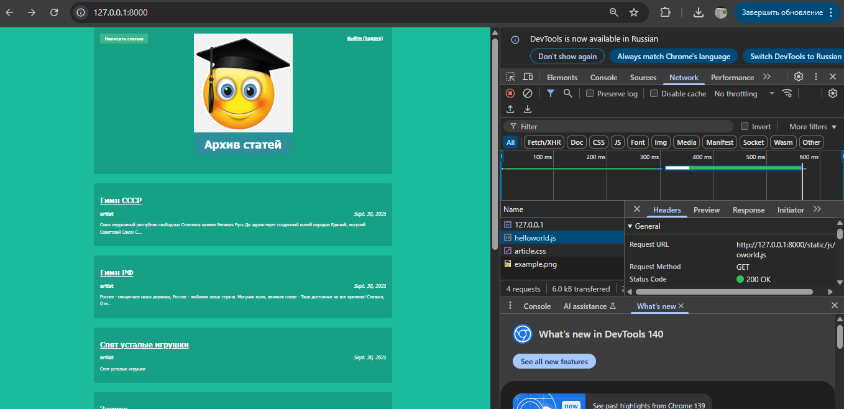Открываем вкладку Network и смотрим на подключенный js файл.

Рисунок 2 – Открытая вкладка Network

Добавляем список студентов в helloworld.js.

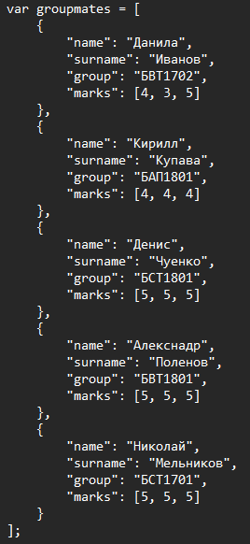Рисунок 3 – Список студентов в js файле

Выведем информацию о студентах через console.log().

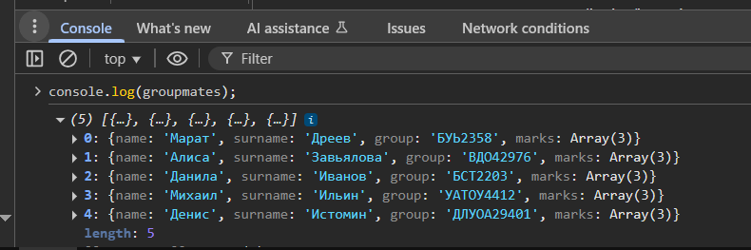

Рисунок 4 – Вывод информации о студентах

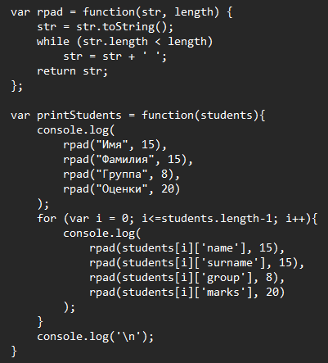Добавим функции форматированного вывода информации о студентах в helloworld.js.

Рисунок 5 – Функции форматированного вывода информации

Выведем информацию в консоль.

Рисунок 6 – Вывод форматированной информации в консоль

Добавим функции фильтрации студентов по группе и по средней оценке выше заданной. Группа и пороговая оценка вводятся пользователем с клавиатуры.

Рисунок 7 – Функции фильтрации по группе и оценке

Выведем студентов по заданной группе.

Рисунок 8 – Фильтрация студентов по группе

Выведем студентов с фильтрацией по средней оценке.

Рисунок 9 – Фильтрация студентов по средней оценке

Добавим кнопку «свернуть» справа от названия статьи. Также подключим новый файл fold-post.js к шаблону основной страницы.

Рисунок 10 – Изменения в archive.html

Добавим начальную функцию в новый js файл.

Рисунок 11 – Заготовка функции сворачивания в fold-post.js

Добавим стиль для кнопки сворачивания, чтобы она выглядела как на картинке из методички.

Рисунок 12 – Новый класс в файле article.css

Зайдем на основную страницу и посмотрим на результаты.

Рисунок 13 – Инспекция внесенных изменений на основной странице

Добавим точку останова на строке с выводом в консоль.

Рисунок 14 – Добавление кнопки останова

Напишем функцию сворачивания и разворачивания информации о статье при помощи указаний из методички по лабораторным работам.

Рисунок 15 – Функция сворачивания и разворачивания

Протестируем функцию сворачивания.

Рисунок 16 – Выбранные статьи

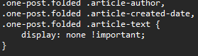Теперь сделаем тоже самое, только в более компактном виде. Добавим стиль для сворачивая постов (автор, дата создания и содержание статьи) в css файл.

Рисунок 17 – Добавление стилей в article.css

Сделаем функцию более компактной.

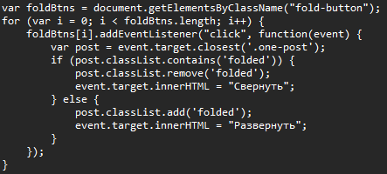Рисунок 18 – Изменения в файле fold-post.js

Вновь зайдем на сайт для тестирования и свернем статью.

Проект из данной лабораторной работы был загружен на Github по следующему адресу URL:

https://github.com/kirflesher/pis